HX3447 Scheda creata il 27 giugno 2024
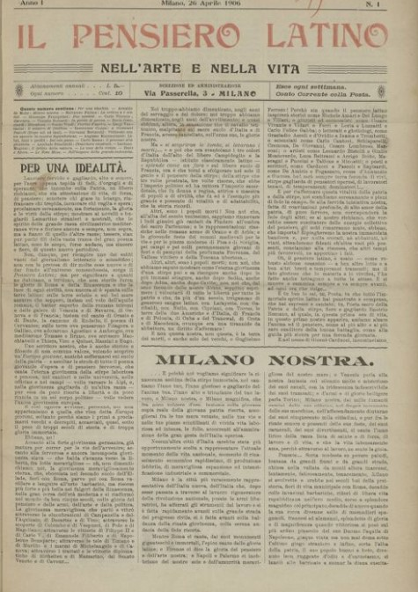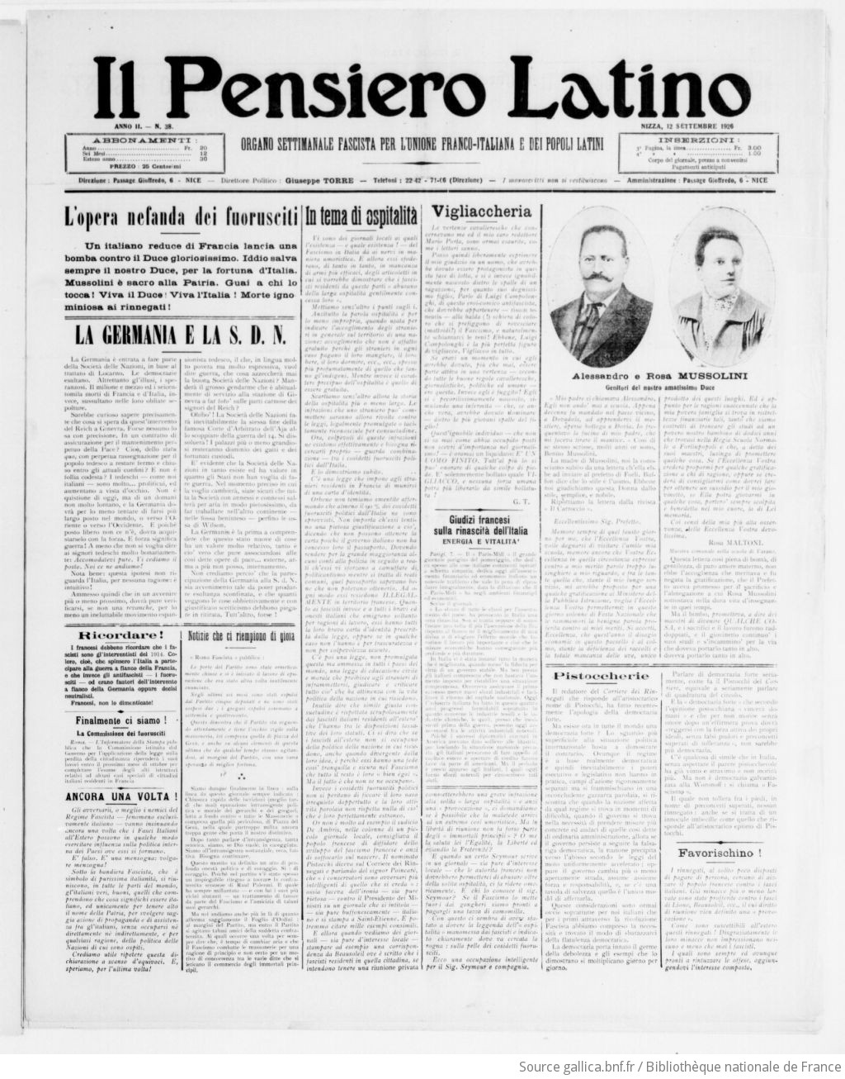
Descrizione storico-bibliografica
Il *pensiero latino : rivista illustrata : lettere, scienze, arti. - Anno 1, n. 1 (15 aprile 1906)- . - Trieste ; Udine : Tip. Fratelli Tosolini, 1906. – 1 volume : ill. - CUBI 449841. - BNI 1906-4286. - CFI0361234; PUV0127817

Il *pensiero latino nell'arte e nella vita. - Anno 1, n. 1 (26 aprile 1906)-anno 4 (1909). - Milano : [s. n., 1906-1909]. – 4 volumi ; 42 cm. ((Settimanale; mensile da anno 4, n. 1 (agosto 1909). - CUBI 449840. - BNI 1906 4285. - CFI0316603
Variante del titolo: *Pensiero latino
Copia digitale 1906-1909

Il *pensiero latino : organo per l’unione franco-italiana e dei popoli latini : politico, finanziario, artistico mondano. – Anno 1, n. 1 (2 dicembre 1925)-anno 3, n. 62 (25 gennaio 1927). – Nice : [s.n., 1925-1927]. – 3 volumi. ((Settimanale. – Il complemento del titolo varia: organo settimanale fascista per l’unione franco-italiana e dei popoli latini. - Direttore: Giuseppe Torre
Soggetto: Italia e Francia – 1925-1927
Copia digitale a: https://gallica.bnf.fr/ark:/12148/cb32834992k/date&rk=729617;2

